光的偏振

§ 光是電磁波，具有來回震盪的電場與磁場。

§ 光是橫波。若光束的行進方向為Z，則(在均勻介質中)其電場振動方向須與Z垂直，可能為X或Y方向，或任何X與Y的組合方向。

§ 電場振動的方向稱為光的偏振(polarization)。磁場呢?

§ 電場的振動會引發物質中帶電粒子的振動；帶電粒子的振動會引發電磁波。例如
Wiki說：「當微粒的半徑足夠小（小於0.1λ），散射光線的強度與入射光線波長的四次方成反比，因此對於較短波長的散射程度要遠遠大於較大波長。這種散射規律是由英國物理學家瑞利勳爵（Lord Rayleigh）於1900年發現的，因此被稱作瑞利散射。」
Such that the sky is blue. 偏振方向=?

§ Polarizer 偏振片：僅一個偏振方向的光可以穿透(另一個偏振方向的光呢? 能量去哪裡了?)

§ 透過偏振片看液晶螢幕及透明膠帶：神奇！
原理有些複雜，基本上是，雙折射介質(膠帶)能造成偏振方向的旋轉。

§ 透過偏振片看藍天：神奇！(原理有些簡單，記得光是橫波)
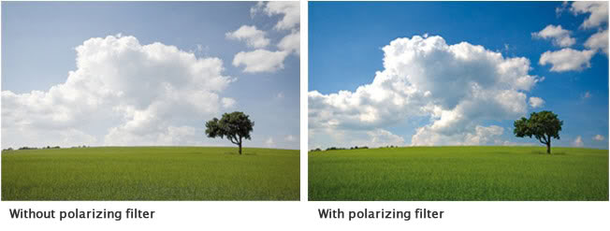

§ 某方向的偏振光在某角度附近，布儒斯特角（Brewster angle），的反射率很低。
原理有些複雜，先做觀察。
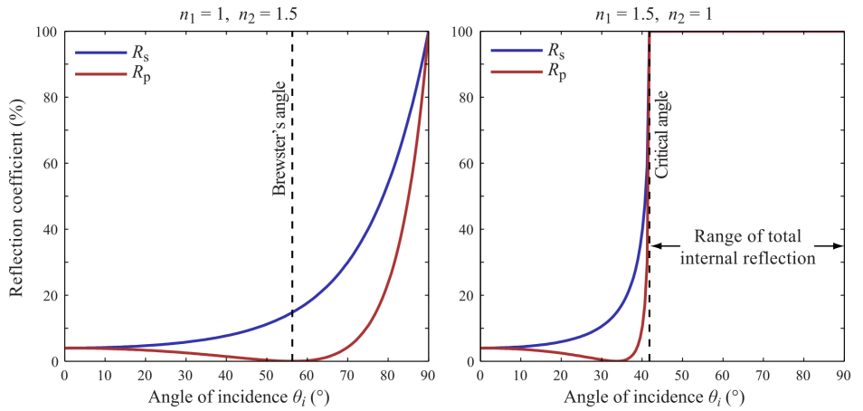
有很多應用，例如：
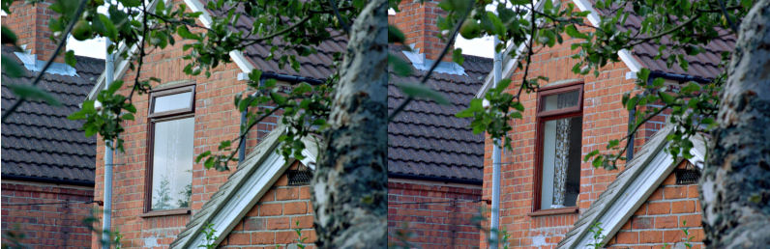
Wiki：「相機用偏振光鏡頭在兩種角度下所拍攝的玻璃窗畫面。在左邊的照片裡，鏡頭的偏振角和反射光同向。右邊的照片裡，鏡頭的偏振角則是和反射光垂直，消除了玻璃窗上所反射的陽光。」

用CD做光譜儀 (光源：省電燈泡；別種光源很不一樣)

液態氮
液態氮沸點 = 77 K；液態氧沸點 = 90 K。
可以用手摸一下(< 1 sec)，為何不會凍傷? 戴棉紗手套(反而易凍傷)，為什麼?
氣球在液態氮的液面上會縮小，哪部分(上半部還是下半部)先縮小?
你看見液態空氣了嗎?

